3 万有引力理论的成就
[学习目标]
1.了解万有引力定律在天文学上的重要应用.2.了解“称量”地球质量、计算太阳质量的基本思路，会用万有引力定律计算天体的质量.3.理解运用万有引力定律处理天体运动问题的思路和方法.

一、“称量”地球的质量
1.思路：地球表面的物体，若不考虑地球自转的影响，物体的重力等于地球对物体的引力.
2.关系式：mg＝G$\frac{mm地}{R2}$.
3.结果：m_{地}＝$\frac{gR2}{G}$，只要知道g、R、G的值，就可计算出地球的质量.
4.推广：若知道其他某星球表面的重力加速度和星球半径，可计算出该星球的质量.
二、计算天体的质量
1.思路：质量为m的行星绕太阳做匀速圆周运动时，行星与太阳间的万有引力充当向心力.
2.关系式：$\frac{Gmm太}{r2}$＝m$\frac{4π2}{T2}$r.
3.结论：m_{太}＝$\frac{4π2r3}{GT2}$，只要再知道引力常量G，行星绕太阳运动的周期T和轨道半径r就可以计算出太阳的质量.
4.推广：若已知引力常量G，卫星绕行星运动的周期和卫星与行星之间的距离，可计算出行星的质量.
三、发现未知天体
1.海王星的发现：英国剑桥大学的学生亚当斯和法国年轻的天文学家勒维耶根据天王星的观测资料，利用万有引力定律计算出天王星外“新”行星的轨道.1846年9月23日，德国的伽勒在勒维耶预言的位置附近发现了这颗行星——海王星.
2.其他天体的发现：海王星之外残存着太阳系形成初期遗留的物质.近100年来，人们在海王星的轨道之外又发现了冥王星、阋神星等几个较大的天体.
四、预言哈雷彗星回归
英国天文学家哈雷计算了1531年、1607年和1682年出现的三颗彗星的轨道，他大胆预言这三颗彗星是同一颗星，周期约为76年，并预言了这颗彗星再次回归的时间.1759年3月这颗彗星如期通过了近日点，它最近一次回归是1986年，它的下次回归将在2061年左右.
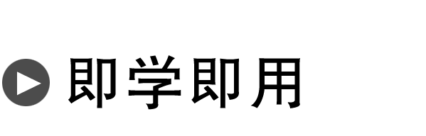
1.判断下列说法的正误.
(1)地球表面的物体的重力必然等于地球对它的万有引力.( × )
(2)若知道某行星的自转周期和行星绕太阳做圆周运动的轨道半径，则可以求出太阳的质量.( × )
(3)已知地球绕太阳转动的周期和轨道半径，可以求出地球的质量.( × )
(4)海王星的发现表明了万有引力理论在太阳系内的正确性.( √ )
(5)海王星的发现和彗星的“按时回归”确立了万有引力定律的地位.( √ )
2.已知引力常量G＝6.67×10^{－11} N·m²/kg²，地球表面的重力加速度g＝9.8 m/s²，地球半径R＝6.4×10⁶ m，则可知地球的质量约为________.(结果保留一位有效数字)
答案 6×10²⁴ kg

一、天体质量和密度的计算
导学探究
1.卡文迪什在实验室测出了引力常量G的值，他称自己是“可以称量地球质量的人”.
(1)他“称量”的依据是什么？
(2)若已知地球表面重力加速度g，地球半径R，引力常量G，求地球的质量和密度.
答案 (1)若忽略地球自转的影响，在地球表面上物体受到的重力等于地球对物体的万有引力；
(2)由mg＝G$\frac{Mm}{R2}$得，M＝$\frac{gR2}{G}$，ρ＝$\frac{M}{V}$＝$\frac{M}{\frac{4}{3}πR3}$＝$\frac{3g}{4πGR}$.
2.如果知道地球绕太阳的公转周期T和它与太阳的距离r，能求出太阳的质量吗？若要求太阳的密度，还需要哪些量？
答案 由$\frac{Gm地m太}{r2}$＝m_{地}$\frac{4π2}{T2}$r知m_{太}＝$\frac{4π2r3}{GT2}$，可以求出太阳的质量；由密度公式ρ＝可知，若要求太阳的密度，还需要知道太阳的半径.
知识深化
天体质量和密度的计算方法
 | 重力加速度法 | 环绕法
情景 | 已知天体的半径R和天体表面的重力加速度g | 行星或卫星绕中心天体做匀速圆周运动
思路 | 物体在天体表面的重力近似等于天体与物体间的万有引力：mg＝G$\frac{Mm}{R2}$ | 行星或卫星受到的万有引力充当向心力：G$\frac{Mm}{r2}$＝m($\frac{2π}{T}$)²r(以T为例)
天体  质量 | 天体质量：M＝$\frac{gR2}{G}$ | 中心天体质量：M＝$\frac{4π2r3}{GT2}$
天体  密度 | ρ＝$\frac{M}{\frac{4}{3}πR3}$＝$\frac{3g}{4πRG}$ | ρ＝$\frac{M}{\frac{4}{3}πR3}$＝$\frac{3πr3}{GT2R3}$
说明 | g为天体表面重力加速度，未知星球表面重力加速度通常利用实验测出，例如让小球做自由落体、平抛、上抛等运动 | 这种方法只能求中心天体质量，不能求环绕星体质量  T为公转周期  r为轨道半径  R为中心天体半径

(2019·潍坊一中期末)假设在半径为R的某天体上发射一颗该天体的卫星，已知引力常量为G，忽略该天体自转.
(1)若卫星距该天体表面的高度为h，测得卫星在该处做圆周运动的周期为T₁，则该天体的密度是多少？
(2)若卫星贴近该天体的表面做匀速圆周运动的周期为T₂，则该天体的密度是多少？
答案 (1)() (2)
解析 设卫星的质量为m，天体的质量为M.
(1)卫星距天体表面的高度为h时，
G()＝m(R＋h)，则有M＝()
天体的体积为V＝$\frac{4}{3}$πR³
故该天体的密度为ρ＝$\frac{M}{V}$＝()＝()
(2)卫星贴近天体表面运动时有G$\frac{Mm}{R2}$＝mR，则有M＝
ρ＝$\frac{M}{V}$＝＝.

针对训练 (2019·醴陵二中期末)过去几千年来，人类对行星的认识与研究仅限于太阳系内，行星“51 peg b”的发现拉开了研究太阳系外行星的序幕.“51 peg b”绕其中心恒星做匀速圆周运动，周期约为4天，轨道半径约为地球绕太阳运动半径的$\frac{1}{20}$.该中心恒星与太阳的质量的比值约为( )
A.$\frac{1}{10}$ B.1 C.5 D.10
答案 B
解析 由G$\frac{Mm}{r2}$＝m$\frac{4π2}{T2}$r得M∝$\frac{r3}{T2}$
已知$\frac{r51}{r地}$＝$\frac{1}{20}$，$\frac{T51}{T地}$＝$\frac{4}{365}$，则$\frac{M恒}{M太}$＝($\frac{1}{20}$)³×($\frac{365}{4}$)²≈1，B项正确.
(2019·临夏中学期末)若有一星球密度与地球密度相同，它表面的重力加速度是地球表面重力加速度的3倍，则该星球质量是地球质量的( )
A.27倍 B.3倍 C.0.5倍 D.9倍
答案 A
解析 物体在地球表面的重力近似等于地球与物体间的万有引力，即G$\frac{Mm}{R2}$＝mg，解得g＝$\frac{GM}{R2}$，质量M＝ρ·$\frac{4}{3}$πR³，联立解得g＝$\frac{4}{3}$πGρR，星球的密度跟地球密度相同，星球表面的重力加速度是地球表面重力加速度的3倍，所以星球的半径是地球半径的3倍，由M＝ρ·$\frac{4}{3}$πR³可知，星球质量是地球质量的27倍，故A正确.
二、天体运动的分析与计算
1.一般行星(或卫星)的运动可看做匀速圆周运动，所需向心力由中心天体对它的万有引力提供.
基本公式：G$\frac{Mm}{r2}$＝ma_{n}＝m$\frac{v2}{r}$＝mω²r＝m$\frac{4π2}{T2}$r.
2.忽略自转时，mg＝G$\frac{Mm}{R2}$，整理可得：GM＝gR².在引力常量G和中心天体质量M未知时，可用gR²替换GM，GM＝gR²被称为“黄金代换式”.
3.天体运动的物理量与轨道半径的关系
(1)由G$\frac{Mm}{r2}$＝m$\frac{v2}{r}$得v＝$\sqrt{\frac{GM}{r}}$.
(2)由G$\frac{Mm}{r2}$＝mω²r得ω＝$\sqrt{\frac{GM}{r3}}$.
(3)由G$\frac{Mm}{r2}$＝m$\left(\begin{matrix}\frac{2π}{T}\end{matrix}\right)$²r得T＝2π$\sqrt{\frac{r3}{GM}}$.
(4)由G$\frac{Mm}{r2}$＝ma_{n}得a_{n}＝$\frac{GM}{r2}$.
由以上关系式可知：①卫星的轨道半径r确定后，其相对应的线速度大小、角速度、周期和向心加速度大小是唯一的，与卫星的质量无关，即同一轨道上的不同卫星具有相同的周期、线速度大小、角速度和向心加速度大小.
②卫星的轨道半径r越大，v、ω、a_{n}越小，T越大，即越远越慢.
在轨卫星碰撞产生的大量碎片会影响太空环境.假定有甲、乙两块碎片绕地球运动的轨道都是圆，甲的运行速率比乙的大，则下列说法中正确的是( )
A.甲的运行周期一定比乙的长
B.甲距地面的高度一定比乙的高
C.甲的向心力一定比乙的小
D.甲的向心加速度一定比乙的大
答案 D
解析 由G$\frac{Mm}{r2}$＝m$\frac{v2}{r}$，得v＝$\sqrt{\frac{GM}{r}}$，甲的运行速率大，甲碎片的轨道半径小，故B错；由G$\frac{Mm}{r2}$＝mr$\frac{4π2}{T2}$，得T＝$\sqrt{\frac{4π2r3}{GM}}$，可知甲的周期短，故A错；由于两碎片的质量未知，无法判断向心力的大小，故C错；由$\frac{GMm}{r2}$＝ma_{n}得a_{n}＝$\frac{GM}{r2}$，可知甲的向心加速度比乙的大，故D对.
(2019·潍坊市联考)如图1所示，a、b是两颗绕地球做匀速圆周运动的人造地球卫星，它们距地面的高度分别是R和2R(R为地球半径).下列说法中正确的是( )
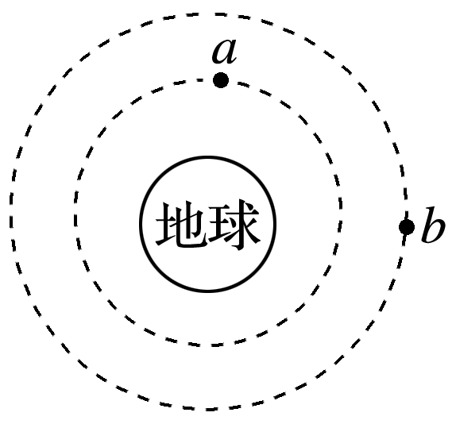
图1
A.a、b的线速度大小之比是$\sqrt{2}$∶1
B.a、b的周期之比是1∶2$\sqrt{2}$
C.a、b的角速度大小之比是3$\sqrt{6}$∶4
D.a、b的向心加速度大小之比是9∶2
答案 C
解析 两卫星均做匀速圆周运动，则有F_{万}＝F_{向.}
由$\frac{GMm}{r2}$＝m$\frac{v2}{r}$得$\frac{v1}{v2}$＝$\sqrt{\frac{r2}{r1}}$＝$\sqrt{\frac{3R}{2R}}$＝$\sqrt{\frac{3}{2}}$，故A错误；
由$\frac{GMm}{r2}$＝mr$\left(\begin{matrix}\frac{2π}{T}\end{matrix}\right)$²得$\frac{T1}{T2}$＝＝$\frac{2}{3}$$\sqrt{\frac{2}{3}}$，故B错误；
由$\frac{GMm}{r2}$＝mrω²得$\frac{ω1}{ω2}$＝＝$\frac{3\sqrt{6}}{4}$，故C正确；
由$\frac{GMm}{r2}$＝ma_{n}得$\frac{an1}{an2}$＝＝$\frac{9}{4}$，故D错误.

1.(天体质量的计算)(多选)(2019·西安高级中学期中)已知下列哪组数据，可以算出地球的质量M(引力常量G已知)( )
A.月球绕地球运动的周期T₁及月球到地球中心的距离R₁
B.地球绕太阳运行的周期T₂及地球到太阳中心的距离R₂
C.人造地球卫星在地面附近的运行速度v₃和运行周期T₃
D.地球绕太阳运行的速度v₄及地球到太阳中心的距离R₄
答案 AC
2.(卫星各运动参量与轨道半径的关系)(2019·安阳市二十六中期末)我国高分系列卫星的高分辨对地观察能力不断提高.2018年5月9日发射的“高分五号”轨道高度约为705 km，之前已运行的“高分四号”轨道高度约为36 000 km，它们都绕地球做圆周运动.与“高分四号”相比，下列物理量中“高分五号”较小的是( )
A.周期 B.角速度
C.线速度 D.向心加速度
答案 A
解析 “高分五号”的运动半径小于“高分四号”的运动半径，即r_{五}<r_{四.}由万有引力提供向心力得$\frac{GMm}{r2}$＝mr$\frac{4π2}{T2}$＝mrω²＝m$\frac{v2}{r}$＝ma_{n}.
T＝$\sqrt{\frac{4π2r3}{GM}}$∝$\sqrt{r3}$，T_{五}<T_{四}，故A对；
ω＝$\sqrt{\frac{GM}{r3}}$∝$\sqrt{\frac{1}{r3}}$，ω_{五}>ω_{四}，故B错；
v＝$\sqrt{\frac{GM}{r}}$∝$\sqrt{\frac{1}{r}}$，v_{五}>v_{四}，故C错；
a_{n}＝$\frac{GM}{r2}$∝$\frac{1}{r2}$，a_{n五}>a_{n四}，故D错.
3.(天体密度的计算)地球表面的重力加速度为g，地球半径为R，引力常量为G，可估算地球的平均密度为( )
A.$\frac{3g}{4πRG}$ B.$\frac{3g}{4πR2G}$
C.$\frac{g}{RG}$ D.$\frac{g}{RG2}$
答案 A
解析 忽略地球自转的影响，对处于地球表面的物体，有mg＝G$\frac{Mm}{R2}$，则M＝$\frac{gR2}{G}$，又V＝$\frac{4}{3}$πR³，可得地球的平均密度ρ＝$\frac{M}{V}$＝$\frac{3g}{4πRG}$.
4.(天体质量和密度的计算)一飞船在某行星表面附近沿圆轨道绕该行星运行，若认为行星是密度均匀的球体，引力常量已知，那么要确定该行星的密度，只需要测量( )
A.飞船的轨道半径 B.飞船的运行速度
C.飞船的运行周期 D.行星的质量
答案 C
解析 根据密度公式得ρ＝$\frac{M}{V}$＝$\frac{M}{\frac{4}{3}πR3}$，这里的R为该行星的半径，若仅已知飞船的轨道半径或行星的质量，无法求出行星的密度，A、D错误；已知飞船的运行速度，根据万有引力提供向心力得G$\frac{Mm}{R2}$＝m$\frac{v2}{R}$，解得M＝$\frac{v2R}{G}$，代入密度公式后，无法求出行星的密度，故B错误；根据万有引力提供向心力得G$\frac{Mm}{R2}$＝m$\frac{4π2}{T2}$R，解得M＝$\frac{4π2R3}{GT2}$，代入密度公式得ρ＝$\frac{3π}{GT2}$，C正确.
5.(天体运动的分析与计算)如图2所示，返回式月球软着陆器在完成了对月球表面的考察任务后，由月球表面回到绕月球做圆周运动的轨道舱.已知月球表面的重力加速度为g，月球的半径为R，轨道舱到月球中心的距离为r，引力常量为G，不考虑月球的自转.求：
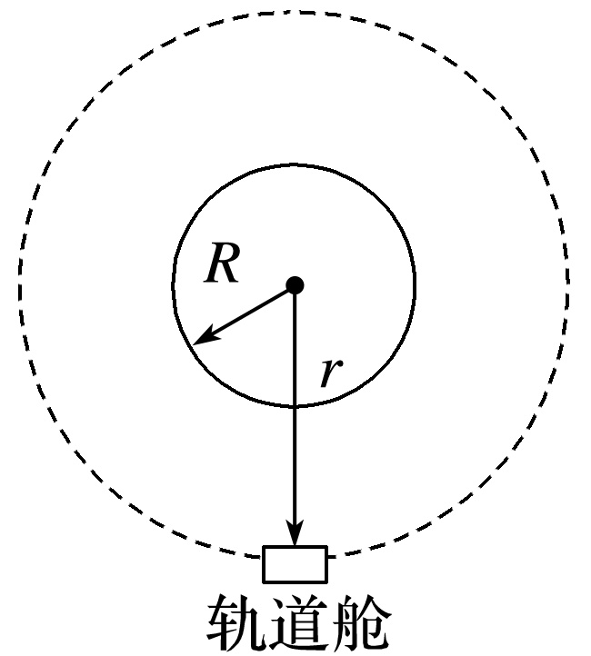
图2
(1)月球的质量M；
(2)轨道舱绕月球飞行的周期T.
答案 (1)$\frac{gR2}{G}$ (2)$\frac{2πr}{R}$$\sqrt{\frac{r}{g}}$
解析 (1)设月球表面上质量为m₁的物体，其在月球表面有：G$\frac{Mm1}{R2}$＝m₁g
月球质量：M＝$\frac{gR2}{G}$
(2)轨道舱绕月球做圆周运动，设轨道舱的质量为m
由牛顿第二定律得：G$\frac{Mm}{r2}$＝m($\frac{2π}{T}$)²r解得：T＝$\frac{2πr}{R}$$\sqrt{\frac{r}{g}}$.


考点一 天体质量和密度的计算
1.已知引力常量G、月球中心到地球中心的距离r和月球绕地球运行的周期T，仅利用这三个数据，可以估算出的物理量有( )
A.月球的质量 B.地球的质量
C.地球的半径 D.地球的密度
答案 B
解析 由G$\frac{Mm}{r2}$＝m$\frac{4π2}{T2}$r可得，地球质量M＝$\frac{4π2r3}{GT2}$，由于不知地球的半径，无法求地球的密度，故选项B正确.
2.(2019·铜陵市第一中学期末)如果我们能测出月球表面的重力加速度g，月球的半径R和月球绕地球的转动周期T，就能够根据万有引力定律“称量”月球的质量了.已知引力常量为G，关于月球质量M的表达式正确的是( )
A.M＝$\frac{gR2}{G}$ B.M＝$\frac{gR2}{T}$
C.M＝$\frac{4π2R3}{GT}$ D.M＝$\frac{T2R3}{4π2G}$
答案 A
解析 在月球表面，物体的重力与万有引力相等，则有G$\frac{Mm}{R2}$＝mg，可得月球的质量为M＝$\frac{gR2}{G}$，故A正确，B错误；月球绕地球做圆周运动，根据万有引力提供向心力得G$\frac{M地M}{r2}$＝M$\frac{4π2}{T2}$r，由于r表示轨道半径，而R表示月球半径，可得地球质量M_{地}＝$\frac{4πr3}{GT2}$，故C、D错误.
3.(2018·天津七中期末)如图1所示是美国的“卡西尼”号探测器经过长达7年的“艰苦”旅行，进入绕土星飞行的轨道.若“卡西尼”号探测器在半径为R的土星上空离土星表面高h的圆形轨道上绕土星飞行，环绕n周飞行时间为t，已知引力常量为G，则下列关于土星质量M和平均密度ρ的表达式正确的是( )
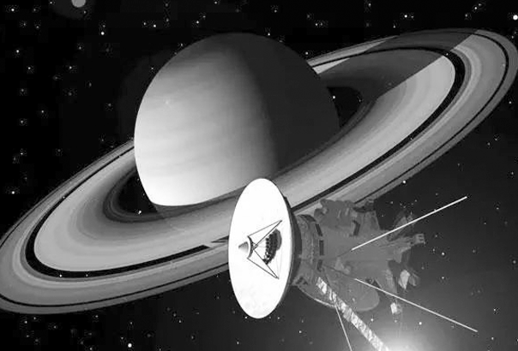
图1
A.M＝()，ρ＝()
B.M＝()，ρ＝()
C.M＝()，ρ＝()
D.M＝()，ρ＝()
答案 D
解析 设“卡西尼”号的质量为m，它围绕土星的中心做匀速圆周运动，其向心力由万有引力提供，G()＝m(R＋h)($\frac{2π}{T}$)²，其中T＝$\frac{t}{n}$，解得M＝()；又土星体积V＝$\frac{4}{3}$πR³，所以ρ＝$\frac{M}{V}$＝()，故D正确.
考点二 天体运动的分析
4.(2019·镇远中学期末)由于某种原因，人造地球卫星的轨道半径减小了，那么卫星的( )
A.速率变大，周期变小 B.速率变小，周期不变
C.速率变大，周期变大 D.速率变小，周期变小
答案 A
解析 根据G$\frac{mM}{r2}$＝m$\frac{v2}{r}$可得v＝$\sqrt{\frac{GM}{r}}$，故半径减小，速率增大；根据G$\frac{Mm}{r2}$＝m$\frac{4π2}{T2}$r可得T＝2π$\sqrt{\frac{r3}{GM}}$，故半径减小，周期减小，A正确.
5.伽利略用他自制的望远镜发现了围绕木星的四颗卫星，假定四颗卫星均绕木星做匀速圆周运动，它们的转动周期如表所示，关于这四颗卫星，下列说法中正确的是( )
名称 | 周期/天
木卫一 | 1.77
木卫二 | 3.65
木卫三 | 7.16
木卫四 | 16.7

A.木卫一角速度最小
B.木卫四线速度最大
C.木卫四轨道半径最大
D.木卫一受到的木星的万有引力最大
答案 C

6.a、b、c、d是在地球大气层外的圆形轨道上运行的四颗人造卫星.其中a、c的轨道相交于P，b、d在同一个圆轨道上，b、c轨道在同一平面上.某时刻四颗卫星的运行方向及位置如图2所示，下列说法中正确的是( )
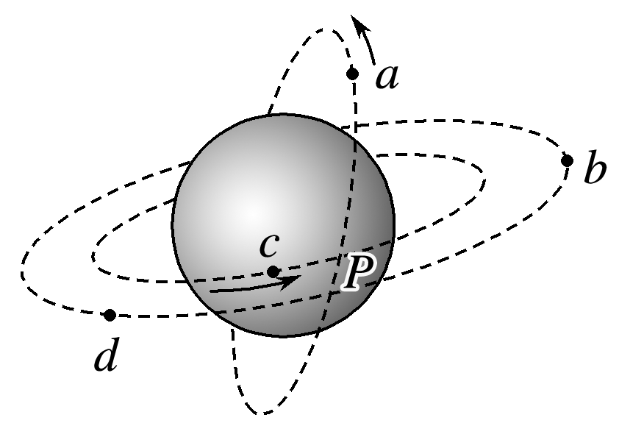
图2
A.a、c的加速度大小相等，且大于b的加速度
B.b、c的角速度大小相等，且小于a的角速度
C.a、c的线速度大小相等，且小于d的线速度
D.a、c存在在P点相撞的危险
答案 A
解析 由G$\frac{Mm}{r2}$＝m$\frac{v2}{r}$＝mω²r＝m$\frac{4π2}{T2}$r＝ma_{n}可知，选项B、C错误，A正确；因a、c轨道半径相同，周期相同，由题图可知当c运动到P点时与a不会相撞，以后也不可能相撞，选项D错误.
7.如图3所示，甲、乙两颗卫星以相同的轨道半径分别绕质量为M和2M的行星做匀速圆周运动，下列说法正确的是( )
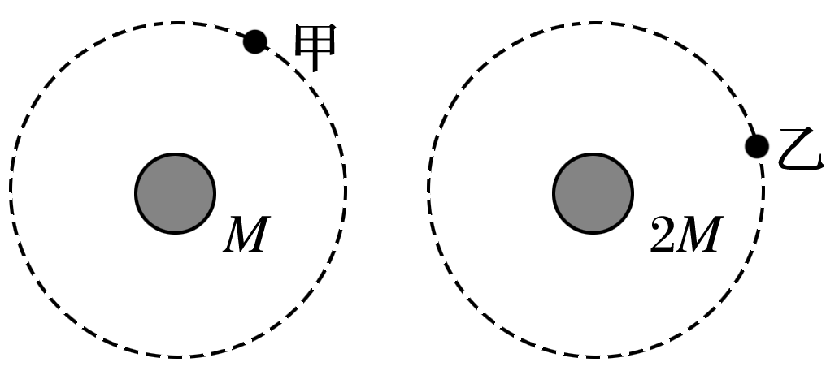
图3
A.甲的向心加速度比乙的小
B.甲的运行周期比乙的小
C.甲的角速度比乙的大
D.甲的线速度比乙的大
答案 A
解析 万有引力提供卫星做匀速圆周运动的向心力，即G$\frac{Mm}{r2}$＝ma_{n}＝m$\frac{4π2}{T2}$r＝mω²r＝m$\frac{v2}{r}$，可得a_{n}＝$\frac{GM}{r2}$，T＝2π$\sqrt{\frac{r3}{GM}}$，ω＝$\sqrt{\frac{GM}{r3}}$，v＝$\sqrt{\frac{GM}{r}}$.由已知条件可得a_{n甲}＜a_{n乙}，T_{甲}＞T_{乙}，ω_{甲}＜ω_{乙}，v_{甲}＜v_{乙}，故正确选项为A.
8.(多选)(2019·峨山第一中学期末)如图4所示，a、b、c是地球大气层外圈圆形轨道上运动的三颗卫星，a和b质量相等，且小于c的质量，则( )
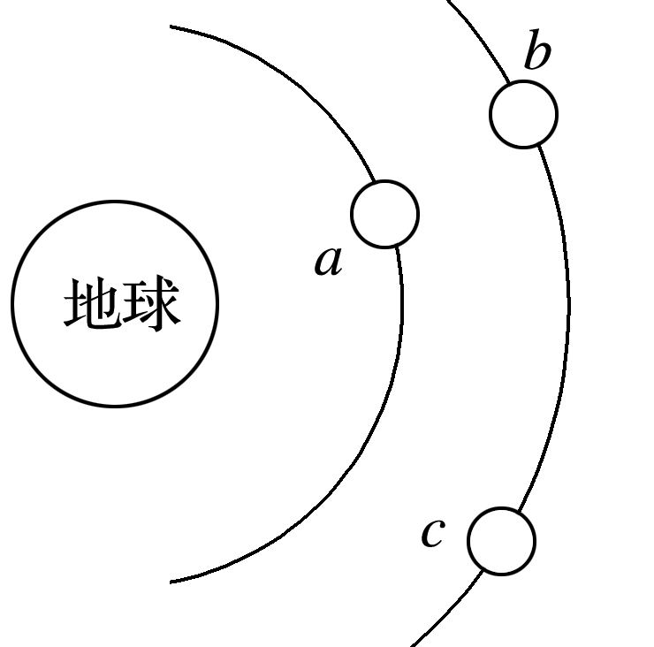
图4
A.b所需向心力最小
B.b、c的周期相同且大于a的周期
C.b、c的向心加速度大小相等，且大于a的向心加速度
D.b、c的线速度大小相等，且小于a的线速度
答案 ABD
解析 因卫星运动的向心力是由它们所受的万有引力提供的，即F_{n}＝$\frac{GMm}{r2}$，则b所需向心力最小，A对；由$\frac{GMm}{r2}$＝mr($\frac{2π}{T}$)²得T＝2π$\sqrt{\frac{r3}{GM}}$，即r越大，T越大，所以b、c的周期相等且大于a的周期，B对；由$\frac{GMm}{r2}$＝ma_{n}，得a_{n}＝$\frac{GM}{r2}$，即a_{n}∝$\frac{1}{r2}$，所以b、c的向心加速度大小相等且小于a的向心加速度，C错；由$\frac{GMm}{r2}$＝$\frac{mv2}{r}$，得v＝$\sqrt{\frac{GM}{r}}$，即v∝$\frac{1}{\sqrt{r}}$，所以b、c的线速度大小相等且小于a的线速度，D对.

9.(多选)地球半径为R₀，地面重力加速度为g(忽略地球自转的影响)，若卫星在距地面R₀处做匀速圆周运动，则( )
A.卫星的线速度为$\frac{\sqrt{2R0g}}{2}$
B.卫星的角速度为$\sqrt{\frac{g}{8R0}}$
C.卫星的周期为4π$\sqrt{\frac{2R0}{g}}$
D.卫星的加速度为$\frac{g}{2}$
答案 ABC
解析 万有引力提供卫星做匀速圆周运动的向心力，即()＝ma_{n}＝m$\frac{v2}{2R0}$＝mω²(2R₀)，由地球表面重力等于万有引力可得GM＝gR₀²，则卫星的向心加速度a_{n}＝$\frac{g}{4}$，线速度v＝$\frac{\sqrt{2R0g}}{2}$，角速度ω＝$\sqrt{\frac{g}{8R0}}$，T＝$\frac{2π}{ω}$＝4π$\sqrt{\frac{2R0}{g}}$，所以A、B、C正确，D错误.
10.(2019·合肥六中、淮北一中期末联考)若贴近太阳系内某个行星表面运行的卫星的周期用T表示，该行星的平均密度是ρ，到太阳的距离是r，已知引力常量G，则下列说法正确的是( )
A.可以求出该行星的质量 B.可以求出太阳的质量
C.ρT²是定值 D.$\frac{T2}{r3}$是定值
答案 C
解析 设该行星的质量为M，卫星的质量为m，该行星的半径为R，根据G$\frac{Mm}{R2}$＝m$\frac{4π2R}{T2}$得M＝$\frac{4π2R3}{GT2}$，则ρ＝$\frac{M}{\frac{4}{3}πR3}$＝$\frac{\frac{4π2R3}{GT2}}{\frac{4}{3}πR3}$＝$\frac{3π}{GT2}$，故ρT²＝$\frac{3π}{G}$是定值，选项C正确；因无法求解该行星的半径R，则无法求解该行星的质量，选项A错误；只知道该行星到太阳的距离无法求解太阳的质量，选项B错误；因为T不是该行星绕太阳的转动周期，则$\frac{T2}{r3}$不是定值，选项D错误.
11.(2018·全国卷Ⅱ)2018年2月，我国500 m口径射电望远镜(天眼)发现毫秒脉冲星“J0318＋0253”，其自转周期T＝5.19 ms.假设星体为质量均匀分布的球体，已知引力常量为6.67×
10^{－11} N·m²/kg².以周期T稳定自转的星体的密度最小值约为( )
A.5×10⁹ kg/m³ B.5×10¹² kg/m³
C.5×10¹⁵ kg/m³ D.5×10¹⁸ kg/m³
答案 C
解析 脉冲星自转，边缘物体m恰对星体无压力时万有引力提供向心力，则有G$\frac{Mm}{r2}$＝mr$\frac{4π2}{T2}$，
又知M＝ρ·$\frac{4}{3}$πr³
整理得密度ρ＝$\frac{3π}{GT2}$
＝() kg/m³
≈5×10¹⁵ kg/m³.
12.若宇航员登上月球后，在月球表面做了一个实验：将一片羽毛和一个铁锤从同一高度由静止同时释放，二者几乎同时落地.若羽毛和铁锤是从高度为h处下落，经时间t落到月球表面.已知引力常量为G，月球的半径为R.求：(不考虑月球自转的影响)
(1)月球表面的自由落体加速度大小g_{月}；
(2)月球的质量M；
(3)月球的平均密度ρ.
答案 (1)$\frac{2h}{t2}$ (2)$\frac{2hR2}{Gt2}$ (3)$\frac{3h}{2πRGt2}$
解析 (1)月球表面附近的物体做自由落体运动，
则h＝$\frac{1}{2}$g_{月}t²，
解得g_{月}＝$\frac{2h}{t2}$.
(2)因不考虑月球自转的影响，则有G$\frac{Mm}{R2}$＝mg_{月}，
月球的质量M＝$\frac{2hR2}{Gt2}$.
(3)月球的平均密度ρ＝$\frac{M}{V}$＝$\frac{\frac{2hR2}{Gt2}}{\frac{4}{3}πR3}$＝$\frac{3h}{2πRGt2}$.
13.2018年5月21日，我国在西昌卫星发射中心将“鹊桥”号中继星发射升空并成功进入预定轨道.设“鹊桥”号中继星在轨道上绕地球做匀速圆周运动的周期为T，已知地球表面处的重力加速度为g，地球半径为R.求：
(1)“鹊桥”号中继星离地面的高度h；
(2)“鹊桥”号中继星运行的线速度大小v；
(3)“鹊桥”号中继星在轨道上绕地球运行的向心加速度的大小.
答案 (1)$\sqrt[3]{\frac{gR2T2}{4π2}}$－R (2)$\sqrt[3]{\frac{2πgR2}{T}}$ (3)$\sqrt[3]{\frac{16π4gR2}{T4}}$
解析 (1)设地球质量为M，“鹊桥”号中继星的质量为m，万有引力提供向心力：G()＝m(R＋h)$\frac{4π2}{T2}$
对地面上质量为m′的物体有：G$\frac{Mm′}{R2}$＝m′g
联立解得：h＝$\sqrt[3]{\frac{gR2T2}{4π2}}$－R
(2)“鹊桥”号中继星线速度大小为：v＝()
联立解得：v＝$\sqrt[3]{\frac{2πgR2}{T}}$
(3)“鹊桥”号中继星的向心加速度大小为：a＝$\frac{v2}{R＋h}$
联立解得：a＝$\sqrt[3]{\frac{16π4gR2}{T4}}$.

一、选择题
1.(2019·贵阳市高一下期末)关于人造地球卫星所受向心力与轨道半径r的关系，下列说法中正确的是( )
A.由F_{n}＝$\frac{mv2}{r}$可知，当r增大为原来的2倍时，卫星的向心力变为原来的$\frac{1}{2}$
B.由F_{n}＝mrω²可知，当r增大为原来的2倍时，卫星的向心力变为原来的2倍
C.由F_{n}＝mvω可知，卫星的向心力与轨道半径r无关
D.由F_{n}＝$\frac{GMm}{r2}$可知，当r减小为原来的$\frac{1}{2}$时，卫星的向心力变为原来的4倍
答案 D
2.(多选)(2019·修远中学3月月考)如图1所示，a、b两颗人造地球卫星分别在半径不同的轨道上绕地球做匀速圆周运动，则下列说法正确的是( )
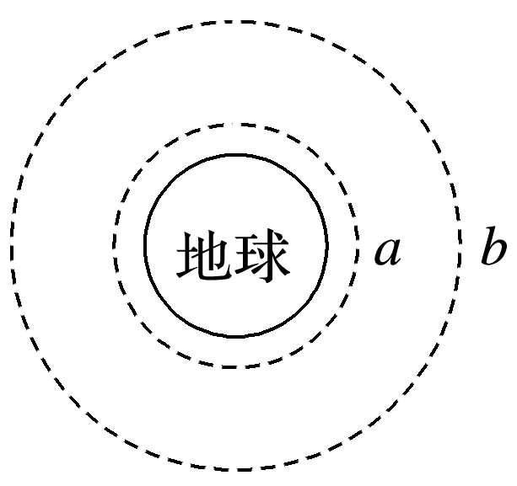
图1
A.a的加速度大于b的加速度
B.a的周期小于b的周期
C.a的线速度大于b的线速度
D.地球对a的引力小于对b的引力
答案 ABC
解析 万有引力提供卫星做匀速圆周运动的向心力，G$\frac{Mm}{r2}$＝m$\frac{v2}{r}$＝m$\frac{4π2}{T2}$r＝ma_{n}，可知T＝2π$\sqrt{\frac{r3}{GM}}$，v＝$\sqrt{\frac{GM}{r}}$，a_{n}＝G$\frac{M}{r2}$，故轨道半径小的卫星向心加速度大，所以a的加速度大于b的加速度；半径大的卫星周期大，所以a的周期小于b的周期；半径大的卫星速度小，所以a的速度大于b的速度，故A、B、C正确；a、b两颗卫星质量关系不知道，引力大小关系无法确定，故D错误.
3.2015年7月23日，美国宇航局通过开普勒太空望远镜发现了迄今“最接近另一个地球”的系外行星开普勒－452b，开普勒－452b围绕一颗类似太阳的恒星做匀速圆周运动，公转周期约为385天(约3.3×10⁷ s)，轨道半径约为1.5×10¹¹ m，已知引力常量G＝6.67×10^{－11} N·m²/kg²，利用以上数据可以估算出类似太阳的恒星的质量约为( )
A.1.8×10³⁰ kg B.1.8×10²⁷ kg
C.1.8×10²⁴ kg D.1.8×10²¹ kg
答案 A
解析 根据万有引力充当向心力，有G$\frac{mM}{r2}$＝mr$\frac{4π2}{T2}$，则中心天体的质量M＝$\frac{4π2r3}{GT2}$≈()() kg≈1.8×10³⁰ kg，故A正确.
4.已知地球半径为R，地球质量为m，太阳与地球中心间距为r，地球表面的重力加速度为g，地球绕太阳公转的周期为T，则太阳的质量为( )
A.$\frac{4π2r3}{T2R2g}$ B.$\frac{4π2mr3}{T2R2g}$
C.$\frac{4πmgr3}{T2R3}$ D.$\frac{T2R2g}{4π2mr3}$
答案 B
解析 对地球绕太阳的圆周运动有$\frac{GMm}{r2}$＝m$\frac{4π2}{T2}$r
对地球表面的物体有m′g＝$\frac{Gmm′}{R2}$
联立两式可得太阳质量M＝$\frac{4π2mr3}{T2R2g}$，B正确.
5.两颗行星A和B各有一颗卫星a和b，卫星轨道接近各自行星的表面，如果两行星的质量之比为$\frac{MA}{MB}$＝p，两行星的半径之比为$\frac{RA}{RB}$＝q，则两颗卫星的周期之比$\frac{Ta}{Tb}$为( )
A.$\sqrt{pq}$ B.q$\sqrt{p}$
C.p$\sqrt{\frac{p}{q}}$ D.q$\sqrt{\frac{q}{p}}$
答案 D
解析 卫星做匀速圆周运动时，万有引力提供卫星做匀速圆周运动的向心力，则有：G$\frac{Mm}{R2}$＝mR($\frac{2π}{T}$)²，得T＝$\sqrt{\frac{4π2R3}{GM}}$，又$\frac{MA}{MB}$＝p，$\frac{RA}{RB}$＝q，解得$\frac{Ta}{Tb}$＝q$\sqrt{\frac{q}{p}}$，故D正确，A、B、C错误.
6.(2019·肥东高级中学高一下期末)已知地球半径为R，地面处的重力加速度为g(忽略地球自转的影响)，一颗距离地面高度为2R的人造地球卫星绕地球做匀速圆周运动，下列关于卫星运动的说法正确的是( )
A.线速度大小为$\sqrt{\frac{gR}{2}}$ B.角速度为$\sqrt{\frac{g}{27R}}$
C.加速度大小为$\frac{g}{4}$ D.周期为6π$\sqrt{\frac{R}{g}}$
答案 B
7.(多选)(2019·海南华侨中学期中考试)假设“嫦娥三号”探月卫星到了月球附近，以速度v在月球表面附近做匀速圆周运动，测出运动的周期为T，已知引力常量为G，不计周围其他天体的影响，则下列说法正确的是( )
A.“嫦娥三号”探月卫星的轨道半径为$\frac{vT}{2π}$
B.月球的平均密度约为$\frac{3π}{GT2}$
C.“嫦娥三号”探月卫星的质量约为$\frac{v3T}{2πG}$
D.月球表面的重力加速度约为$\frac{2πv}{T}$
答案 ABD
解析 设月球半径为R，由T＝$\frac{2πR}{v}$得R＝$\frac{vT}{2π}$，选项A正确；由G$\frac{Mm}{R2}$＝m$\frac{v2}{R}$及R＝$\frac{vT}{2π}$可得月球质量M＝$\frac{v3T}{2πG}$，由ρ＝$\frac{M}{\frac{4}{3}πR3}$得ρ＝$\frac{3π}{GT2}$，选项B正确；由题干条件无法求出“嫦娥三号”探月卫星质量，选项C错误；由mg_{月}＝mv·$\frac{2π}{T}$得g_{月}＝$\frac{2πv}{T}$，选项D正确.
8.(多选)(2019·东华高级中学期末)土星外层有一个环，为了判断它是土星的一部分还是土星的卫星群，可以测量环中各层的线速度v与该层到土星中心的距离R之间的关系，则下列判断正确的是( )
A.若v²∝R，则该层是土星的卫星群
B.若v∝R，则该层是土星的一部分
C.若v∝$\frac{1}{R}$，则该层是土星的一部分
D.若v²∝$\frac{1}{R}$，则该层是土星的卫星群
答案 BD
解析 若外层的环为土星的一部分，则它们各部分转动的角速度ω相等，由v＝ωR知v∝R，B正确，C错误；若是土星的卫星群，则由G$\frac{Mm}{R2}$＝m$\frac{v2}{R}$，得v²∝$\frac{1}{R}$，故A错误，D正确.
9.(2019·西北工业大学附中期中考试)我国实施“嫦娥三号”的发射和落月任务，进一步获取月球的相关数据.如果该卫星在月球上空绕月做匀速圆周运动，经过时间t，卫星相对月球中心经过的路程为s，卫星与月球中心连线扫过的角度是1弧度，引力常量为G，根据以上数据估算月球的质量是( )
A.$\frac{t2}{Gs3}$ B.$\frac{s3}{Gt2}$
C.$\frac{Gt2}{s3}$ D.$\frac{Gs3}{t2}$
答案 B
解析 由题意可知卫星的线速度v＝$\frac{s}{t}$，角速度ω＝$\frac{1}{t}$，做匀速圆周运动的半径r＝$\frac{v}{ω}$，由G$\frac{Mm}{r2}$＝mrω²得M＝$\frac{s3}{Gt2}$，故选项B正确.
10.(多选)2016年10月19日凌晨，“神舟十一号”飞船与“天宫二号”成功实施自动交会对接.如图2所示，已知“神舟十一号”与“天宫二号”对接后，组合体在时间t内沿圆周轨道绕地球转过的角度为θ，组合体轨道半径为r，地球表面重力加速度为g，引力常量为G，不考虑地球自转.则( )
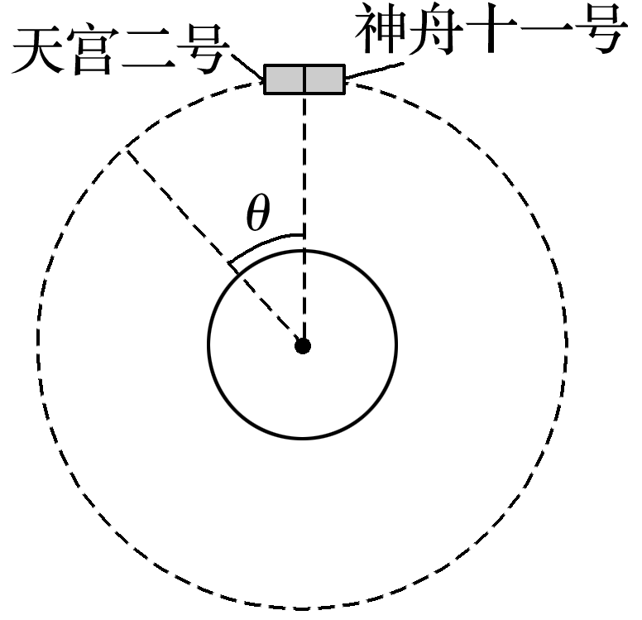
图2
A.可求出地球的质量
B.可求出地球的平均密度
C.可求出组合体做圆周运动的线速度
D.可求出组合体受到的地球的万有引力
答案 ABC
解析 组合体在时间t内沿圆周轨道绕地球转过的角度为θ，则角速度ω＝$\frac{θ}{t}$，万有引力提供组合体做圆周运动的向心力，则$\frac{GMm}{r2}$＝mω²r，所以M＝$\frac{ω2r3}{G}$＝$\frac{θ2r3}{t2G}$，A正确；不考虑地球的自转时，组合体在地球表面的重力等于地球对组合体的万有引力，则mg＝G$\frac{Mm}{R2}$，解得R＝$\sqrt{\frac{GM}{g}}$，地球的平均密度ρ＝$\frac{M}{V}$＝$\frac{M}{\frac{4}{3}πR3}$＝$\frac{3M}{4π}$($\frac{g}{GM}$)，将A选项中求出的M＝$\frac{θ2r3}{t2G}$代入即可求出平均密度，B正确；根据v＝ωr可知v＝$\frac{θr}{t}$，C正确；由于不知道组合体的质量，所以不能求出组合体受到的万有引力，D错误.
二、非选择题
11.(2019·泉港一中期末)我国首个月球探测计划“嫦娥工程”分三个阶段实施，大约用十年左右时间完成，这极大地提高了同学们对月球的关注程度.以下是某同学就有关月球的知识设计的两个问题，请你解答：
(1)已知地球半径为R，地球表面的重力加速度为g，引力常量为G，月球绕地球运动的周期为T，且把月球绕地球的运动近似看作匀速圆周运动，忽略地球的自转.试求出月球绕地球运动的轨道半径r.
(2)若某位宇航员随登月飞船登陆月球后，在月球表面某处以速度v₀竖直向上抛出一个小球，经过时间t小球落回抛出点.已知月球半径R_{月}，引力常量G，忽略月球的自转.试求出月球的质量m_{月.}
答案 (1)$\sqrt[3]{\frac{gR2T2}{4π2}}$ (2)
解析 (1)设地球的质量为m，根据万有引力定律和向心力公式：
G$\frac{m月m}{r2}$＝m_{月}($\frac{2π}{T}$)²r
在地球表面有：g＝G$\frac{m}{R2}$
联立解得：r＝$\sqrt[3]{\frac{gR2T2}{4π2}}$
(2)设月球表面处的重力加速度为g_{月}，根据题意知t＝$\frac{2v0}{g月}$
在月球表面有：g_{月}＝G
联立解得：m_{月}＝
12.(2019·湖北省部分重点中学高一下学期期中)2018年11月，我国成功发射第41颗北斗导航卫星.这颗卫星是地球同步卫星，其运行周期与地球的自转周期T相同.已知地球的半径为R，地球表面的重力加速度为g，引力常量为G，求该卫星的轨道半径r和地球平均密度ρ.
答案 $\sqrt[3]{\frac{R2gT2}{4π2}}$ $\frac{3g}{4πGR}$
解析 根据万有引力提供卫星做圆周运动的向心力有：
G$\frac{Mm}{r2}$＝m$\frac{4π2}{T2}$r
在地球表面：G$\frac{Mm1}{R2}$＝m₁g
又ρ＝$\frac{M}{V}$，V＝$\frac{4}{3}$πR³
联立解得：r＝$\sqrt[3]{\frac{R2gT2}{4π2}}$，ρ＝$\frac{3g}{4πGR}$

13.(2019·商丘市九校期末联考)a、b两颗卫星均在赤道正上方绕地球做匀速圆周运动，a为近地卫星，b卫星离地面高度为3R，已知地球半径为R，表面的重力加速度为g，试求：(忽略地球的自转)
(1)a、b两颗卫星的周期；
(2)a、b两颗卫星的线速度之比；
(3)若某时刻两卫星正好同时通过赤道同一点的正上方，则至少经过多长时间两卫星相距最远？
答案 (1)2π$\sqrt{\frac{R}{g}}$ 16π$\sqrt{\frac{R}{g}}$ (2)2∶1 (3)$\frac{8π}{7}$$\sqrt{\frac{R}{g}}$或$\frac{8π}{9}$$\sqrt{\frac{R}{g}}$
解析 (1)卫星做匀速圆周运动，万有引力提供向心力，则有F_{引}＝F_{n}
对地球表面上质量为m的物体，有G$\frac{Mm}{R2}$＝mg
对a卫星，有$\frac{GMma}{R2}$＝m_{a}R
解得T_{a}＝2π$\sqrt{\frac{R}{g}}$
对b卫星，有()＝m_{b}·4R
解得T_{b}＝16π$\sqrt{\frac{R}{g}}$
(2)卫星做匀速圆周运动则有F_{引}＝F_{n}
对a卫星，有$\frac{GMma}{R2}$＝
解得v_{a}＝$\sqrt{\frac{GM}{R}}$
对b卫星有G()＝m_{b}
解得v_{b}＝$\sqrt{\frac{GM}{4R}}$
所以v_{a}∶v_{b}＝2∶1
(3)设经过t时间，二者第一次相距最远，若两卫星同向运转，此时a比b多转半圈，则$\frac{2πt}{Ta}$－$\frac{2πt}{Tb}$＝π
解得t＝$\frac{8π}{7}$$\sqrt{\frac{R}{g}}$
若两卫星反向运转，则($\frac{2π}{Ta}$＋$\frac{2π}{Tb}$)t＝π
解得t＝$\frac{8π}{9}$$\sqrt{\frac{R}{g}}$.

